Муниципальное автономное учреждение дополнительного образования
«Дворец пионеров и школьников г. Орска»

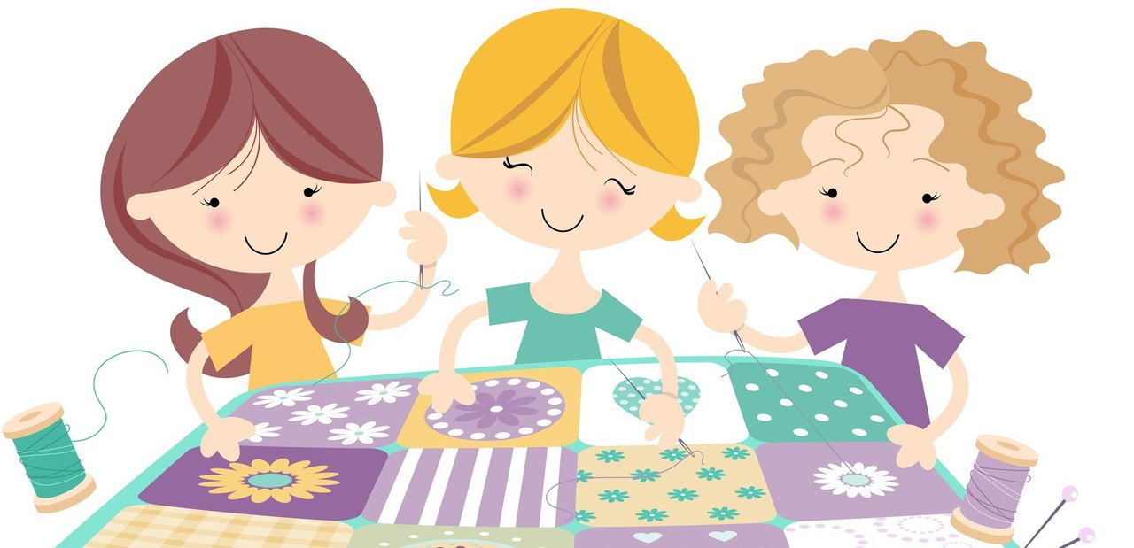
Тестовые задания к программе «Креативное рукоделие»

Автор - составитель:
Дериенко Татьяна Сергеевна,
педагог дополнительного образования,
д/о «Креативное рукоделие»

Орск 2018
Тест по программе «Креативное Рукоделие»
1 год обучения

1.Какие инструменты и материалы нужны для бисероплетения?
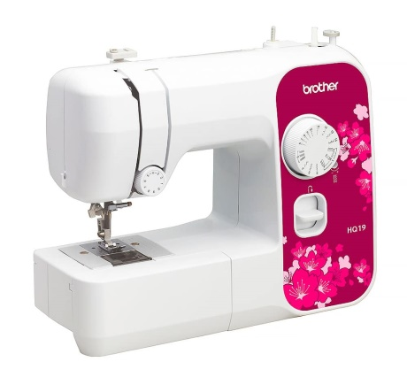
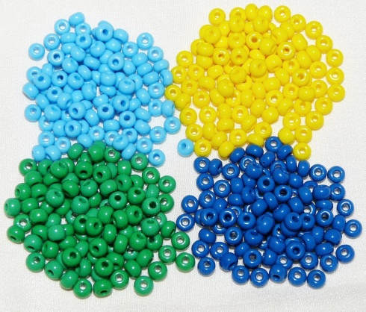
А Б

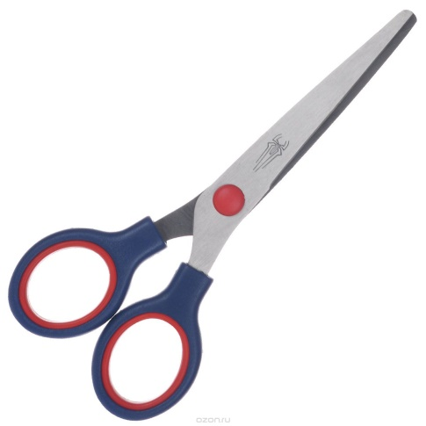
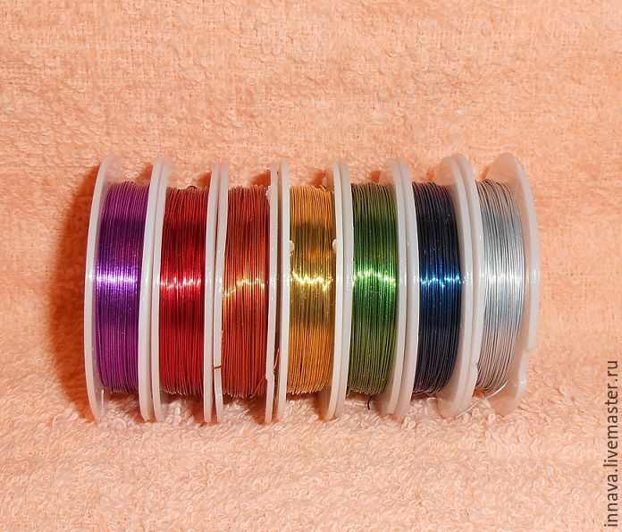

В Г

Ответ:__________________________

2.Какое плетение использовалось при создании этой поделки?
А) Параллельное низание
Б) Игольчатое плетение
В) Плетение навстречу
Г) Плетение петлями

Ответ:______________________

3. Соотнеси картинку и технику плетения.
А) Плетение петлями Б) Инкрустация бисером
В) Параллельное низание Г) Игольчатое плетение

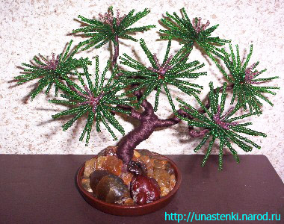
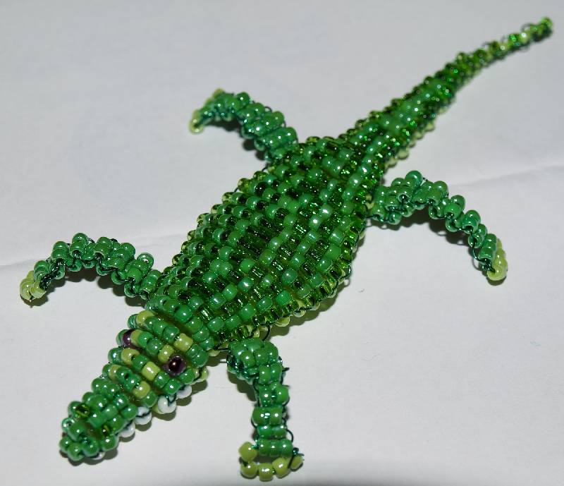
1 2

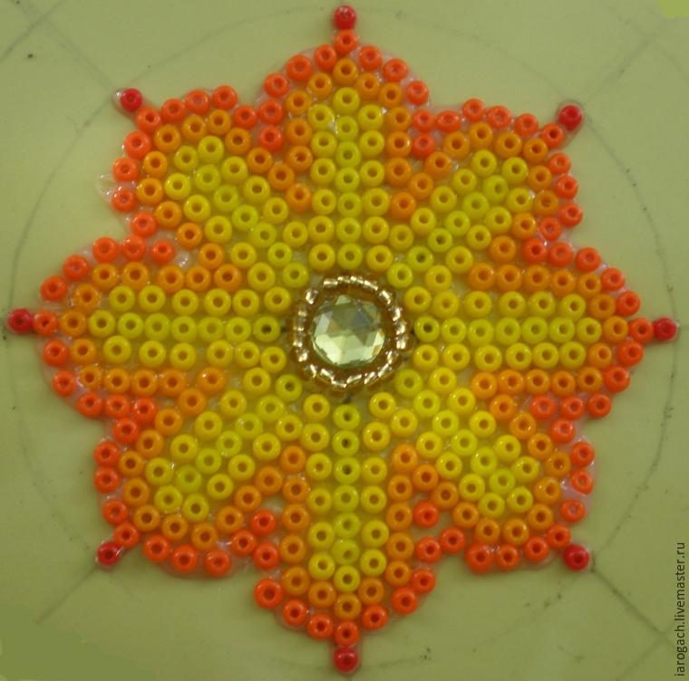
3 4

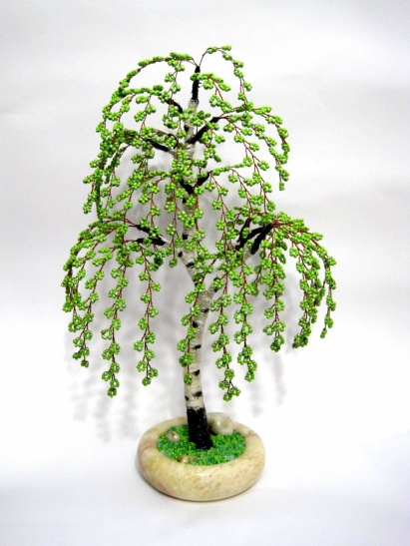
Ответ:______________________________( 1а2б3в4г)

4. Найди вышивку крестиком
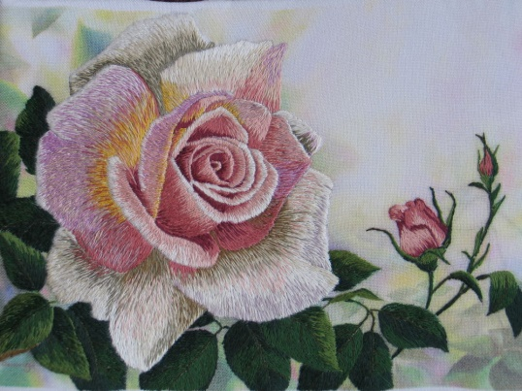
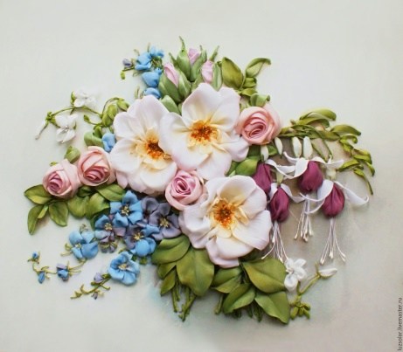
А Б

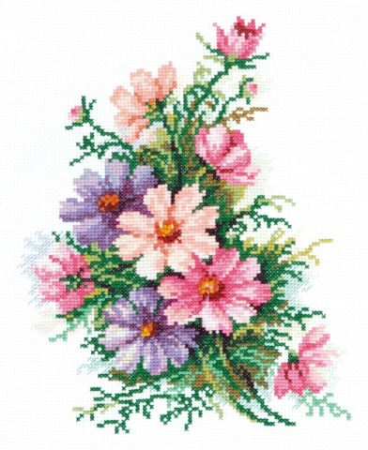
В

Ответ:____________________

5. Какие нитки используются для вышивания?
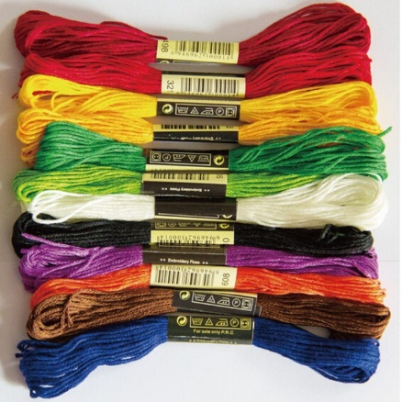
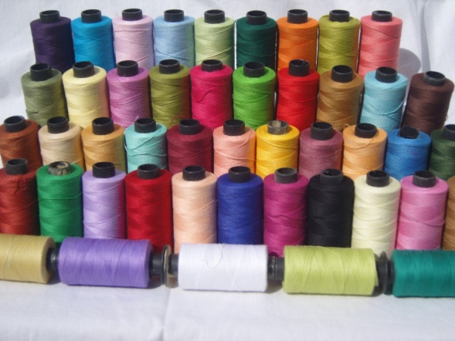
А Б

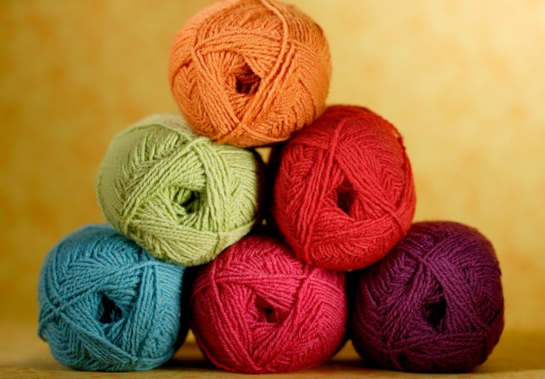
В

Ответ:___________________

6. Выбери верное утверждение.

а) оставлять иглу на столе б) хранить иглу в игольнице в) вкалывать иглу в свой карман г) штопать на себе одежду
7. Рассмотри картинку. Какая техника использовалась при её создании?
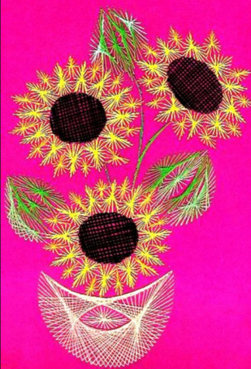
а) киригами б) вышивка лентами
в) изонить г) бисероплетение

Ответ:_____________________________

8. Что из представленных работ является инкрустация бисером?

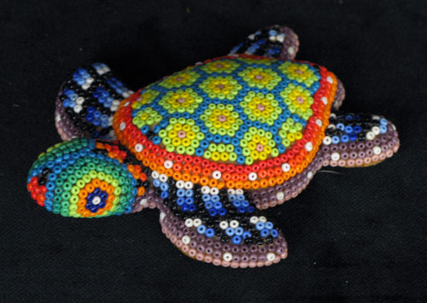
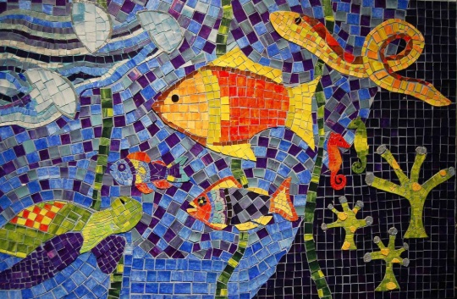
А Б

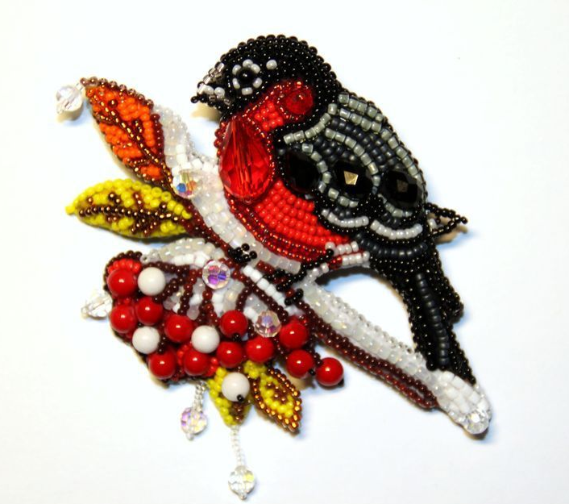
В

Ответ:_____________________
9. Рукоделие это –
А) производительный труд;
Б) умственный труд;
В) ручной труд;
Г) работа в огороде.
Ответ___________________________

10. Что относится к рукоделию?
А) бисероплетение
Б) вышивание
В) шитье
Г) создание кукол
Д) изготовление сувениров из любого материала
Ответ________________________________

Тест по программе «Креативное Рукоделие»
2 год обучения
1.Что используют для создания поделок из бисера?
А) инструкцию
Б) схему
В) рисунок
Г) раппорт
2.По какой схеме плетут объемные поделки, техника –параллельное низание ?
А) Б)
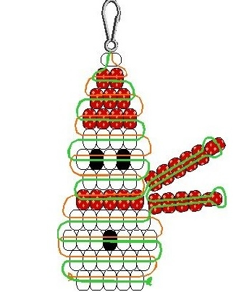

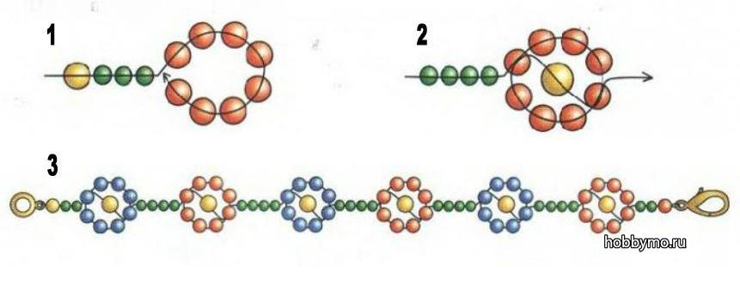
В)

Ответ___________________________
3. Ажурное плетение- этот прием напоминает плетеную сеть, образующую неординарные кружевные элементы.
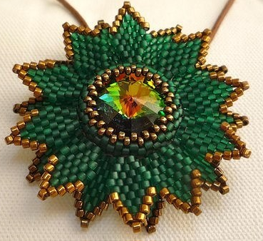
А) Б)

Ответ____________________

4. Определите техники, соотнеси рисунки с названиями.
1) ниткография 3) артишок
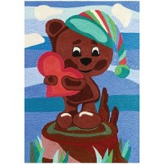
2) канзаши 4) украшения из молний
А) Б)
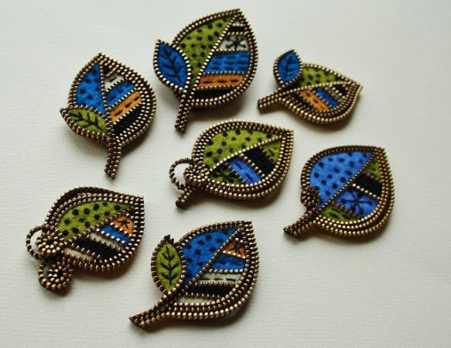

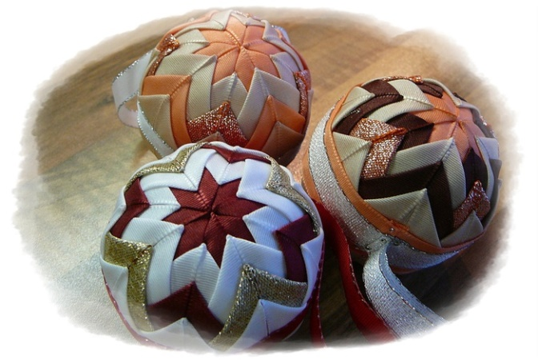
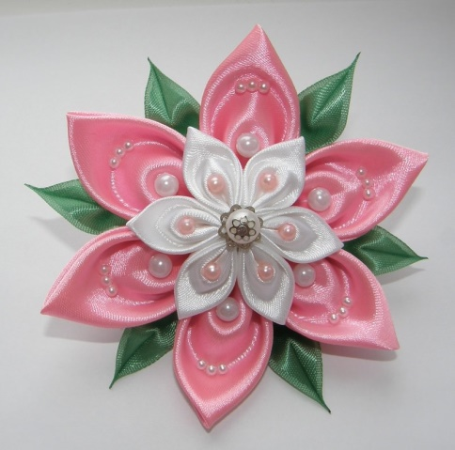
В) Г)

Ответ_______________
5. …………………………………увлекательный вид рукоделия, по другому называемое рисование нитками. Такая техника представляет собой создание изображения на плотной бумаге при помощи приклеивания ниток на клей по заранее заданному контуру.
А) изонить Б) ниткография
В) инкрустация Г) вышивка
Ответ_________________
6. Канзаши, найди фото?
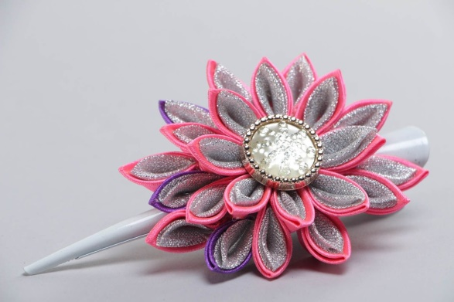
А) Б)
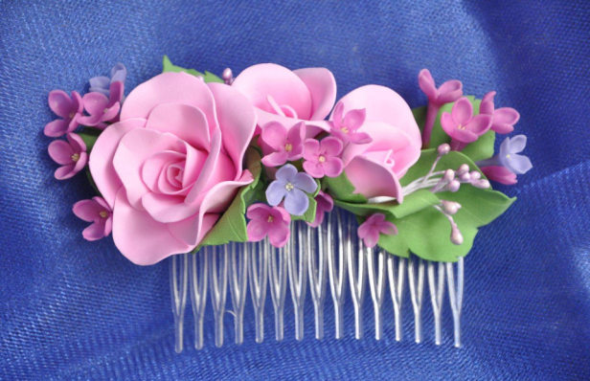

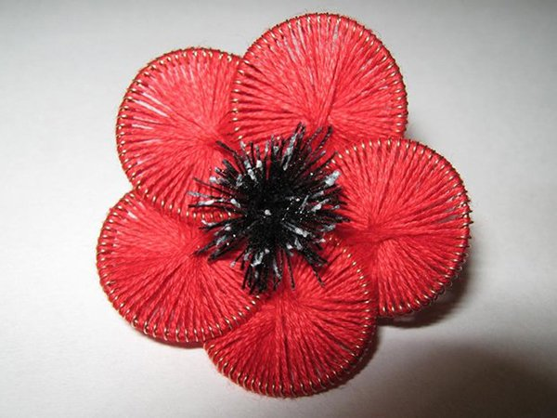
В)

Ответ___________________________

7. Материалы необходимые для вышивки бисером.
А) ткань, игла, бисер, проволока
Б) канва, мулине, игла
В) канва, бисер, игла, нитки.
Ответ_________________________
8................ вид художественного рукоделия, определенный способ вышивания какого-либо рисунка на канве различной плотности с помощью иглы и цветных шелковых лент.
А) вышивка крестиком Б) ниткография
В) вышивка бисером Г) вышивка лентами
Ответ______________
9. Вышивка – «Blak work»
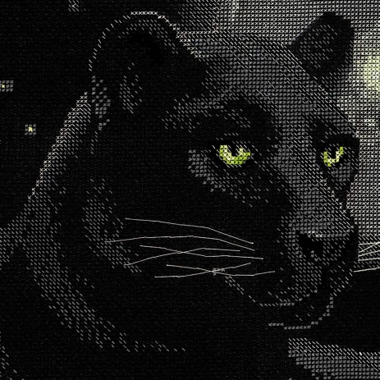
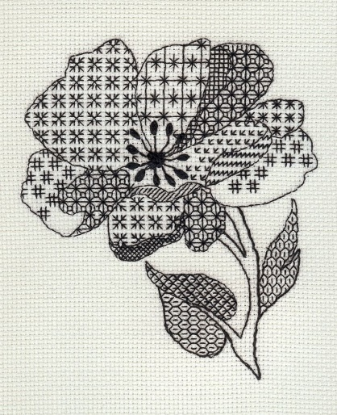
А) Б)

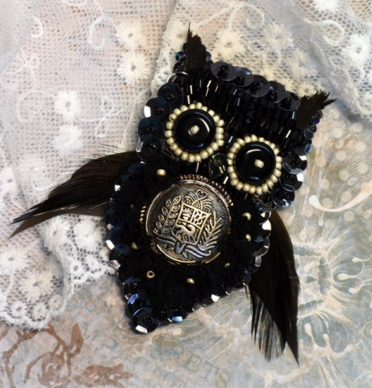

В)

Ответ___________________________
10. Какие виды рукоделия ты знаешь? Соотнеси картинки.
1) Куклы из фоамирана 2) Вышивка бисером
3)Джутовая филигрань 4)Вышвка « Long stich»
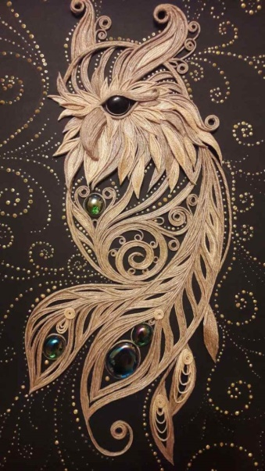
А) Б) В)
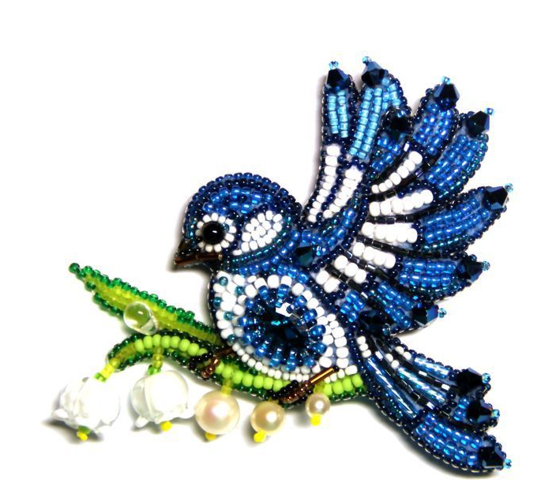
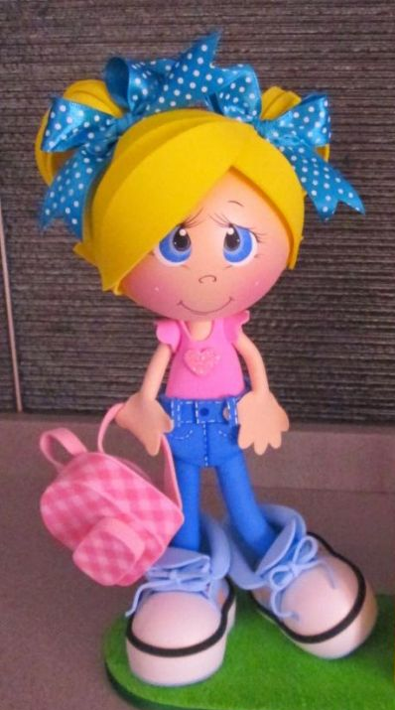

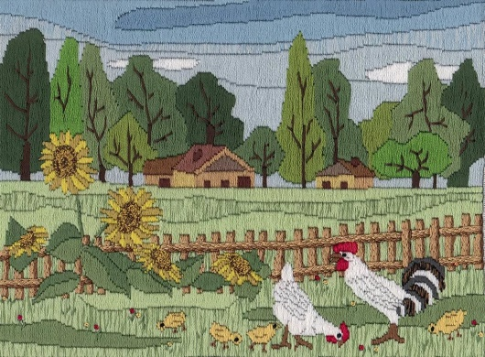
Г)

Ответ_______________________________

Тест по программе «Креативное Рукоделие»
3 год обучения
1.Дерево из бисера в миниатюре.
А) Темари
Б) Артишок
В) Бонсай
Ответ________________________
2.Французское плетение, техника плетения бисером, его еще называют круговым плетением.
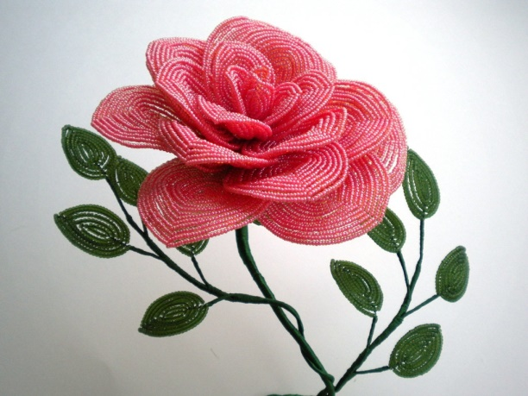
А) Б)
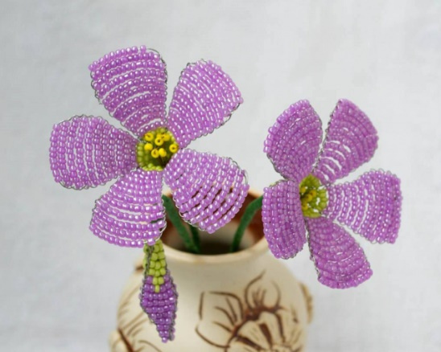

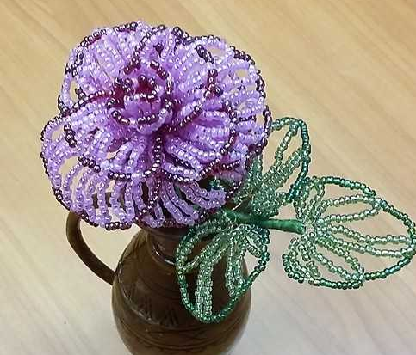
В)

Ответ______________________________
3. Темари- это……………………..
А) Украшение шаров
Б) Новогодние шары
В) Вышивка шаров
Ответ______________________________

4.Найди шары, выполненные в технике «Темари»
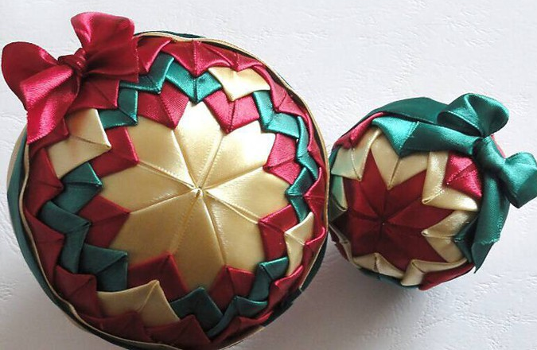
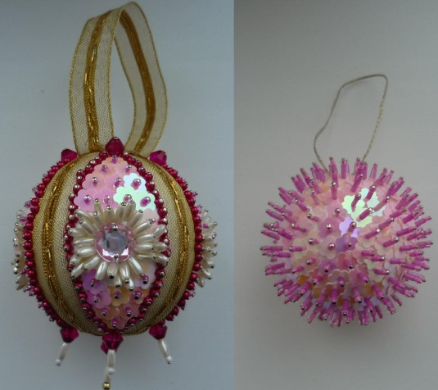
А) Б)

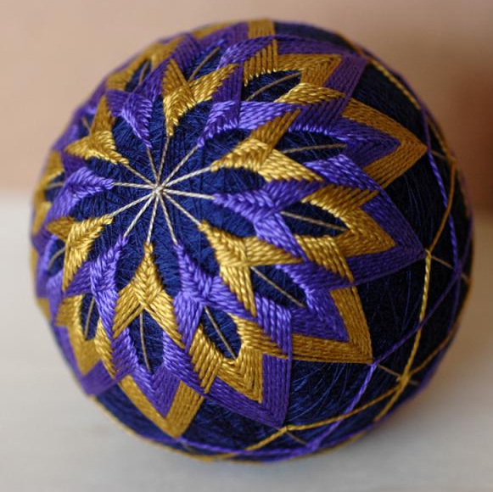
В)

Ответ__________________________

5.Найди соотношение техник и рисунков
1) Бисерное ткачество 2) Кирпичное плетение
3) Плетение «вкрестик» 4) Мозаичное плетение
А) Б)
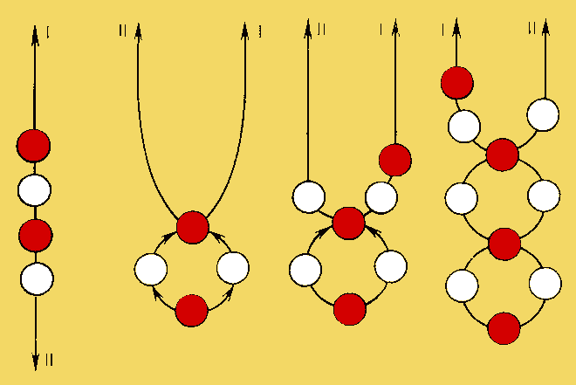
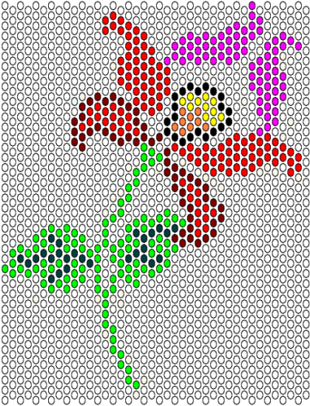

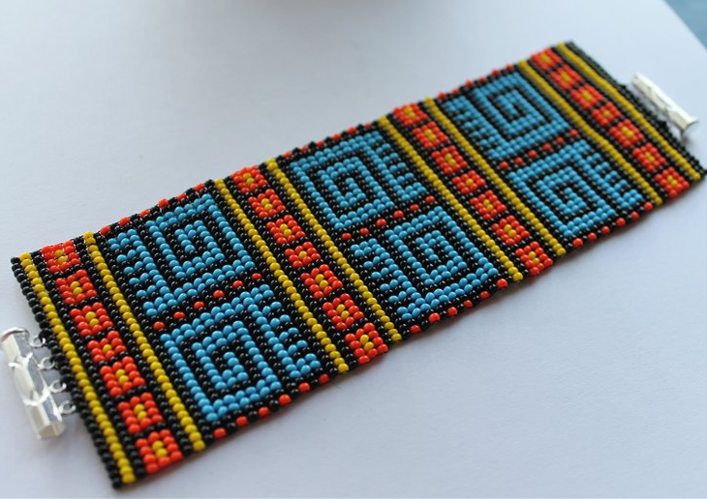
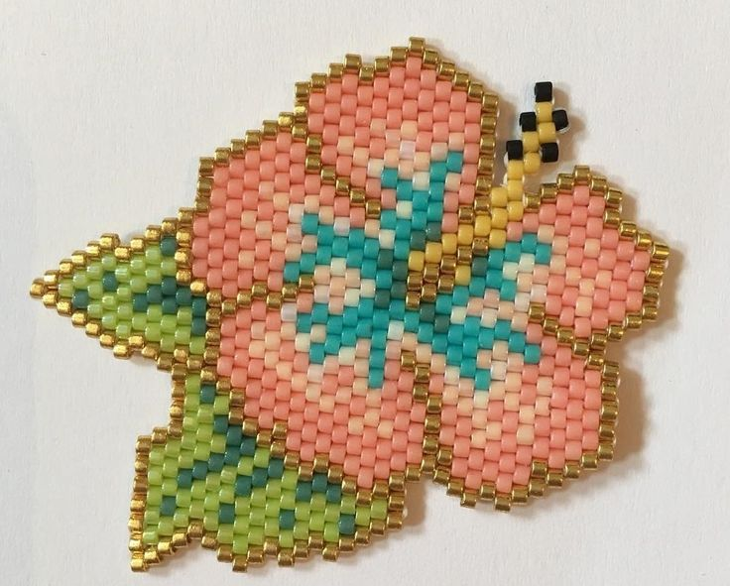
В) Г)

6. Один из наиболее старинных видов бисероплетения, бывает ручным и станочным.
А) кирпичное плетение Б) ткачество
В) плетение «вкрестик» Г) мозаичное плетение
Ответ_____________________________________

7………………………………бисером позволяет создавать плотные изделия, делая стежок в шахматном порядке особым способом.
А) мозаичное плетение Б) кирпичное плетение
В) ткачество
Ответ___________________________

8. Соотнеси название стежка с его изображением

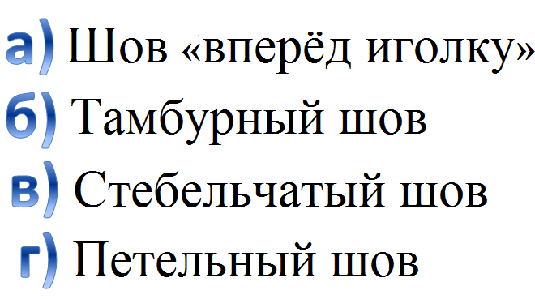
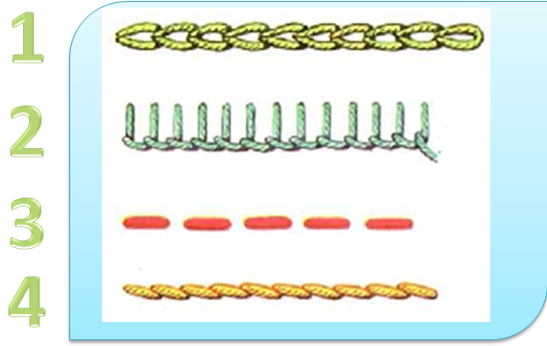

Ответ________________________________

9. Подбери необходимые материалы для создания этой куклы
А) фетр, шарик, иголка
Б)фоамиран, пенопластовые шарики, проволока, клей
В)фоамиран, бисер, иголка, клей.
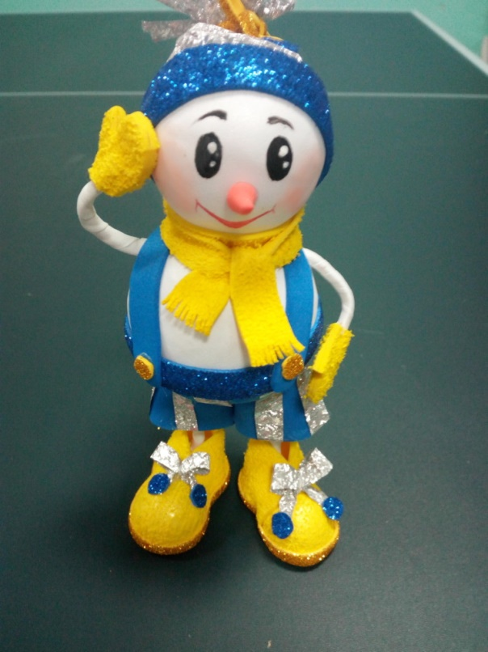
Ответ______________________________

10. Как правильно оформить готовую вышивку?
А) Чистка, стирка, ВТО, натягивание в рамку
Б) Обрезка готовой работы и вставка в рамку
В) Чистка, обрезка краев и приклеивание на картон.
Ответ__________________________________________

Ответы на тесты
№ | 1 год | 2 год | 3год
1 | а, в, г | б | в
2 | в | б | а
3 | а3,б4, в1,г2 | а | в
4 | в | 1б, 2в, 3г, 4а | в
5 | б | б | 1г,2в, 3б,4а
6 | б | а | б
7 | в | в | б
8 | б | г | 1б, 2г, 3а, 4в
9 | в | а | б
10 | а, б, в, г. | 1б, 2в, 3а, 4г | а

